

Inserir Banco
O objetivo desta funcionalidade é cadastrar um banco conveniado no sistema. Ela pode ser acessada via Menu de sistema, no caminho: GSAN > Arrecadação > Banco > Inserir Banco.
Feito isso, o sistema acessa a tela abaixo:

Observação
Informamos que os dados exibidos nas telas a seguir são fictícios, e não retratam informações de clientes.
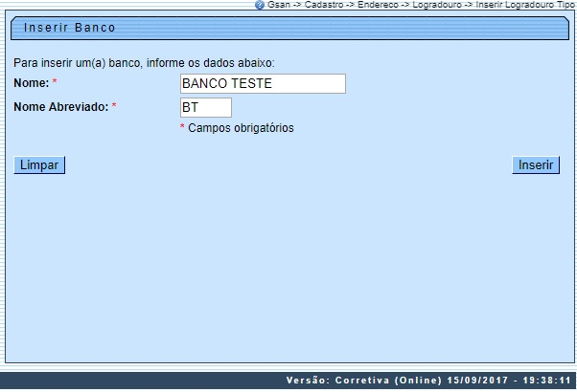
Informe obrigatoriamente o nome do banco e o nome abreviado. Em seguida, clique no botão .

Tela de Sucesso
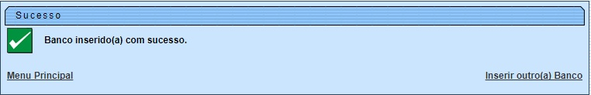

Preenchimento dos Campos
Campo | Preenchimento dos Campos
Nome | Campo obrigatório - Informe o nome do Banco, com no máximo 20 (vinte) caracteres.
Nome Abreviado | Campo obrigatório - Informe o nome abreviado, com no máximo 3 (três) caracteres.

Funcionalidade dos Botões
Botão | Descrição da Funcionalidade
 | Ao clicar neste botão, o sistema limpa o conteúdo dos campos na tela.
 | Ao clicar neste botão, o sistema comanda a inserção dos dados bancários.

Referências
Inserir Agência Bancária

Termos Principais
Arrecadação
Clique aqui para retornar ao Menu Principal do GSAN.

